本校機密公文製作及歸檔應辦事項說明
- 於文稿編輯時，務必選擇「密等」及「解密條件或保密期限」
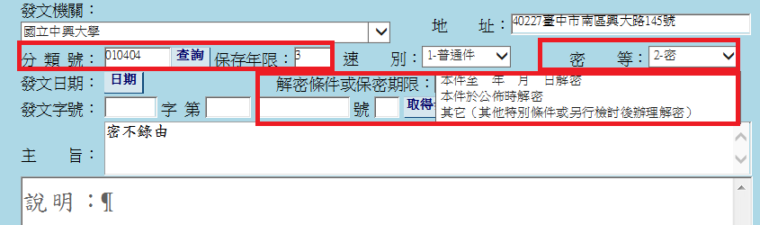
- 於公文基資，填寫以下資訊
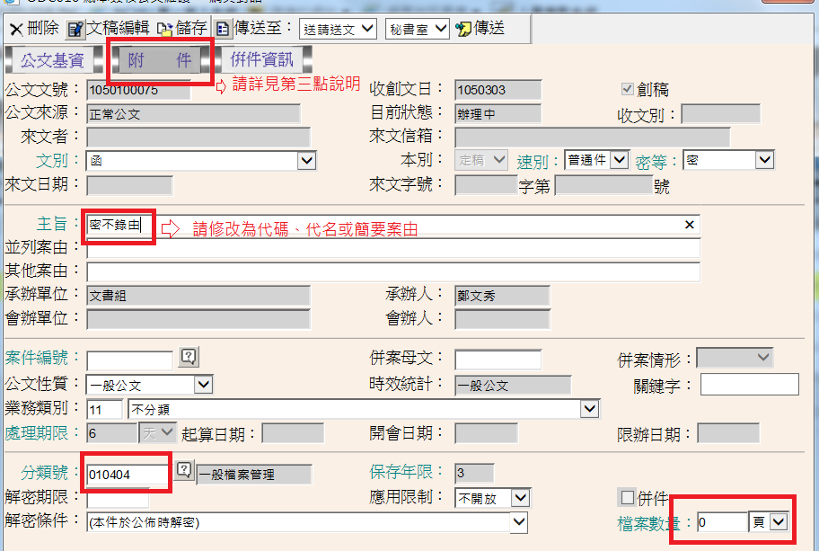
- 點選附件欄位，詳實填入附件資料
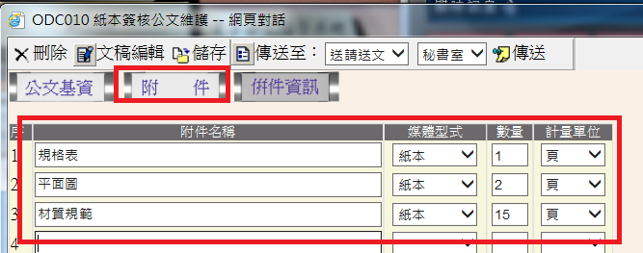
- 公文陳核過程中，務必使用機密文書傳遞公文封或專人親自傳遞。
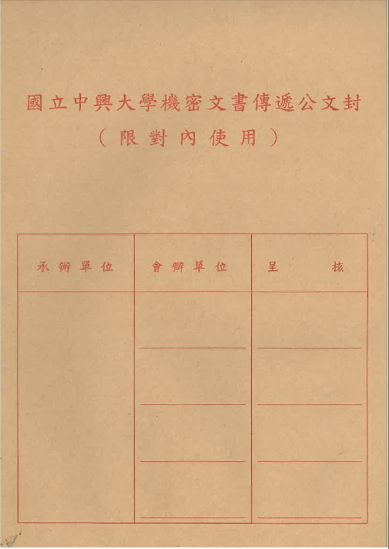
- 公文辦畢歸檔時，請至公文系統/應用程式選單/公文管理系統/承辦人作業/ EDT138密件公文簡要案由維護作業/輸入文號/開啟/於簡要主旨(簡要案由)輸入代碼、代名或簡要案由/儲存/再到ODR252機密檔案封套列印作業/輸入文號/列印。
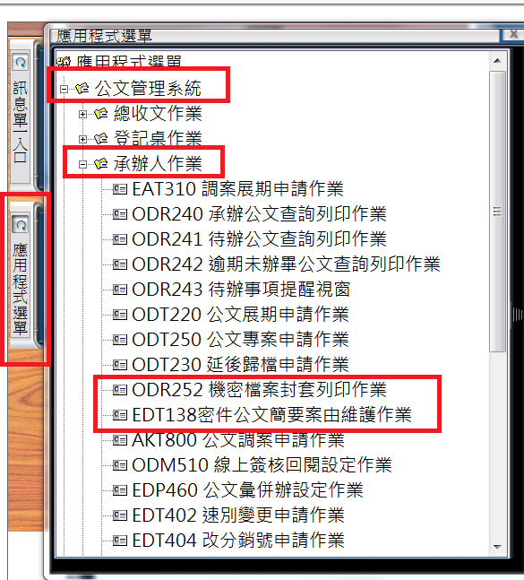

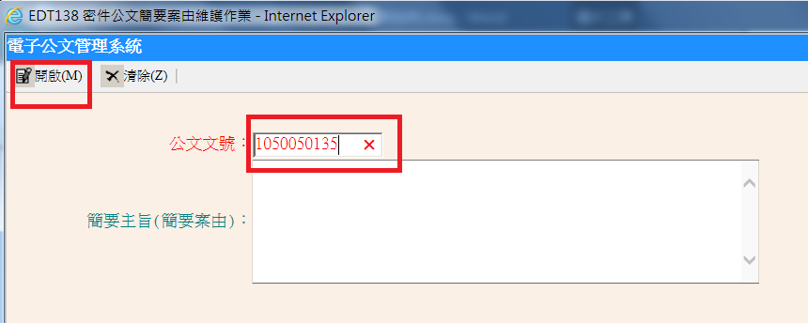
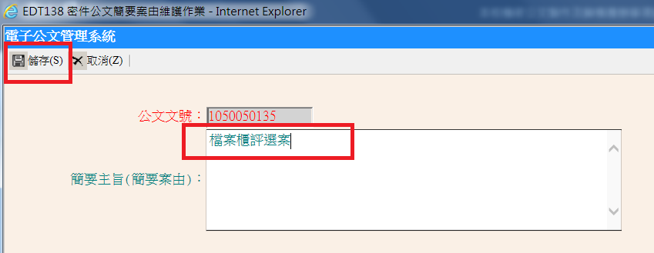
六、將「機密檔案專用封套」黏貼於信封正面，公文及來文信封由下往上編寫頁碼後，裝入「機密檔案專用封套」彌封後，背面中間上下彌封處請承辦人蓋章。
